Messe de mariage

Tania & Maxime
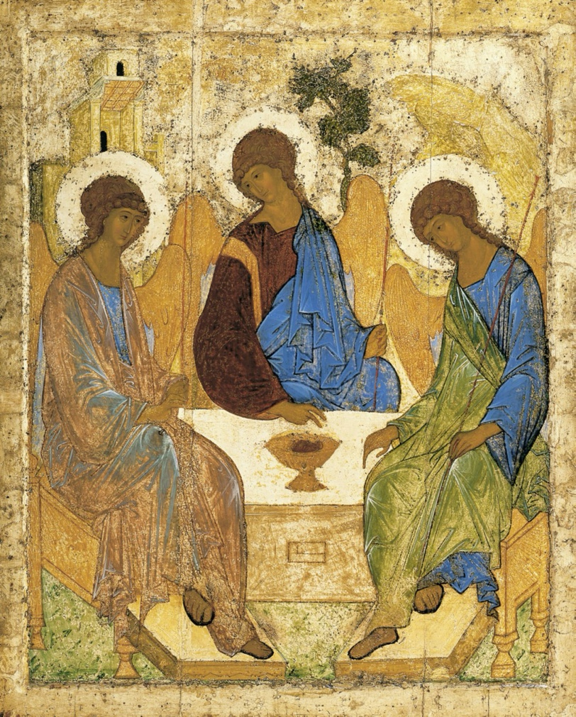

Samedi 12 janvier 2024
Église Saint Jean-Baptiste

Procession d’entrée
Petite Messe Solennelle de Rossini : I. Kyrie

Mot d’accueil des futurs époux

Mot d’accueil du célébrant

- Chant d’entrée
1.Debout, resplendis, car voici ta lumière,
Et sur toi la gloire du Seigneur (bis).
Lève les yeux et regarde au loin,
Que ton cœur tressaille d’allégresse.
Voici tes fils qui reviennent vers toi,
Et tes filles portées sur la hanche.

R/ Jérusalem, Jérusalem, quitte ta robe de tristesse
Jérusalem, Jérusalem, chante et danse pour ton Dieu

2. Toutes les nations marcheront vers ta lumière,
Et les rois à ta clarté naissante (bis).
De nombreux troupeaux de chameaux te couvriront,
Les trésors des mers afflueront vers toi.
Ils viendront d’Epha, de Saba, de Qédar,
Faisant monter vers Dieu la louange.

- Gloria de la Messe de Saint-Paul
R/ Gloria in excelsis Deo, Gloria Deo Domino (bis)

Gloire à Dieu au plus haut des cieux
Et paix sur la terre aux hommes qu’il aime.
Nous te louons, nous te bénissons, nous t’adorons,
Nous te glorifions, nous te rendons grâce, Pour ton immense gloire,
Seigneur Dieu, Roi du ciel, Dieu le Père tout-puissant. R/

Seigneur, Fils unique, Jésus Christ,
Seigneur Dieu, Agneau de Dieu, le Fils du Père ;
Toi qui enlèves les péchés du monde, prends pitié de nous ;
Toi qui enlèves les péchés du monde, reçois notre prière ;
Toi qui es assis à la droite du Père, prends pitié de nous. R/

Car toi seul es saint, toi seul es Seigneur, Toi seul es le Très-Haut :
Jésus Christ, Avec le Saint-Esprit Dans la gloire de Dieu le Père. R/

Je confesse à Dieu

Kyrie

Prière d’ouverture

LITURGIE DE LA PAROLE

Première lettre de Saint-Paul aux Corinthiens (13, 1-7)
J’aurais beau parler toutes les langues des hommes et des anges, si je n’ai pas la charité, je ne suis qu’un cuivre qui résonne, une cymbale retentissante.
J’aurais beau être prophète, avoir toute la science des mystères et toute la connaissance de Dieu, j’aurais beau avoir toute la foi jusqu’à transporter les montagnes, s’il me manque la charité, je ne suis rien.
J’aurais beau distribuer toute ma fortune aux affamés, j’aurais beau me faire brûler vif, s’il me manque la charité, cela ne me sert à rien.
La charité est patiente ; la charité est serviable ; elle n’est pas envieuse ; la charité ne fanfaronne pas, ne se gonfle pas ; elle ne fait rien d’inconvenant, ne cherche pas son intérêt, ne s’irrite pas, n’entretient pas de rancune ; elle ne se réjouit pas de l’injustice, mais elle met sa joie dans la vérité. Elle excuse tout, croit tout, espère tout, supporte tout.

Psaume 148
Alléluia, louez le Seigneur, alléluia, alléluia !

Louez le Seigneur du haut des cieux,
louez-le dans les hauteurs.
Vous, tous ses anges, louez-le,
louez-le, tous les univers.

Louez-le, soleil et lune,
louez-le, tous les astres de lumière ;
vous, cieux des cieux, louez-le,
et les eaux des hauteurs des cieux.

Les montagnes et toutes les collines,
les arbres des vergers, tous les cèdres,
les bêtes sauvages et tous les troupeaux,
le reptile et l’oiseau qui vole ;

les rois de la terre et tous les peuples,
les princes et tous les juges de la terre ;
tous les jeunes gens et jeunes filles,
les vieillards comme les enfants.

Qu’ils louent le nom du Seigneur,
le seul au-dessus de tout nom ;
sur le ciel et sur la terre, sa splendeur :
il accroît la vigueur de son peuple.

- Acclamation de l’Évangile – Alléluia de Saint Paul
Alléluia, Alléluia, Alléluia, Alléluia (bis).

Évangile de Jésus-Christ selon Saint Matthieu (5, 33-48)
Vous avez encore appris qu’il a été dit aux anciens : Tu ne manqueras pas à tes serments, mais tu t’acquitteras de tes serments envers le Seigneur. Eh bien ! moi, je vous dis de ne pas jurer du tout, ni par le ciel, car c’est le trône de Dieu, ni par la terre, car elle est son marchepied, ni par Jérusalem, car elle est la Ville du grand Roi.
Et ne jure pas non plus sur ta tête, parce que tu ne peux pas rendre un seul de tes cheveux blanc ou noir. Que votre parole soit “oui”, si c’est “oui”, “non”, si c’est “non”. Ce qui est en plus vient du Mauvais.
Vous avez appris qu’il a été dit : Œil pour œil, et dent pour dent. Eh bien ! moi, je vous dis de ne pas riposter au méchant ; mais si quelqu’un te gifle sur la joue droite, tends-lui encore l’autre. Et si quelqu’un veut te poursuivre en justice et prendre ta tunique, laisse-lui encore ton manteau. Et si quelqu’un te réquisitionne pour faire mille pas, fais-en deux mille avec lui.
À qui te demande, donne ; à qui veut t’emprunter, ne tourne pas le dos !
Vous avez appris qu’il a été dit : Tu aimeras ton prochain et tu haïras ton ennemi. Eh bien ! moi, je vous dis : Aimez vos ennemis, et priez pour ceux qui vous persécutent, afin d’être vraiment les fils de votre Père qui est aux cieux ; car il fait lever son soleil sur les méchants et sur les bons, il fait tomber la pluie sur les justes et sur les injustes.
En effet, si vous aimez ceux qui vous aiment, quelle récompense méritez-vous ? Les publicains eux-mêmes n’en font-ils pas autant ?
Et si vous ne saluez que vos frères, que faites-vous d’extraordinaire ? Les païens eux-mêmes n’en font-ils pas autant ?
Vous donc, vous serez parfaits comme votre Père céleste est parfait.

Homélie

LITURGIE DU SACREMENT DU MARIAGE

Profession de foi de l’Église

Appel des témoins

Dialogue initial avec les futurs époux

Échange des consentements

Action de grâce

Bénédiction et remise des alliances

- Acclamation : Laudate Dominum
Laudate Dominum, laudate Dominum omnes gentes. Alléluia!

Prière des époux

Prière universelle
 Seigneur écoute-nous, Seigneur exauce-nous.

LITURGIE DE L’EUCHARISTIE

- Offertoire
1-Admirable grandeur, étonnante bonté du Maitre de l’univers,
Qui s’humilie pour nous au point de se cacher dans une petite hostie de pain.

R/ Regardez l’humilité de Dieu, regardez l’humilité de Dieu,
Regardez l’humilité de Dieu, et faites-Lui l’hommage de vos cœurs.

2.Faites-vous tout petits, vous aussi devant Dieu pour être élevés par Lui,
Ne gardez rien pour vous, offrez-vous tout entiers à ce Dieu qui se donne à vous.

- Sanctus de la messe du Peuple de Dieu
Saint, Saint, Saint le Seigneur, Dieu de l’univers.
Le ciel et la terre sont remplis de ta gloire.
Hosanna au plus haut des cieux.
Bénis soit celui qui vient au nom du Seigneur.
Hosanna au plus haut des cieux.

Consécration

Anamnèse
Gloire à toi qui étais mort, Gloire à toi qui es vivant,
Notre Sauveur et notre Dieu, Viens Seigneur Jésus.

Notre Père
Notre Père, qui es aux cieux, que ton nom soit sanctifié, que ton règne vienne, que ta volonté soit faite sur la terre comme au ciel. Donne-nous aujourd’hui notre pain de ce jour. Pardonne-nous nos offenses, comme nous pardonnons aussi à ceux qui nous ont offensés. Et ne nous laisse pas entrer en tentation mais délivre-nous du Mal. Amen

Bénédiction nuptiale

- Agnus Dei – Messe du Peuple de Dieu
Agneau de Dieu qui enlèves les péchés du monde, prends pitié de nous, prends pitié de nous (bis).
Agneau de Dieu qui enlèves les péchés du monde, donne-nous la paix, donne-nous la paix.

- Communion
1. Je n’ai d’autre désir que de t’appartenir,
Etre à toi pour toujours, et livré à l’amour.
Je n’ai d’autre désir que de t’appartenir.

2. Je n’ai d’autre secours que renaître à l’amour,
Et soumettre ma vie au souffle de l’Esprit.
Je n’ai d’autre secours que renaître à l’amour.

3. Je n’ai d’autre espérance que m’offrir en silence,
Au don de ton amour m’unir jour après jour.
Je n’ai d’autre espérance que m’offrir en silence.

4. Je n’ai d’autre raison que l’amour de ton nom.
Mon bonheur est de vivre, O Jésus, pour te suivre.
Je n’ai d’autre raison que l’amour de ton nom.

Bénédiction finale

Signature des registres

Envoi
Fantaisie et fugue en la mineur de Bach (BWV 561)

